070278

J’ai cueilli z’un béa bouquet de roses
( mazurka )
Tr : Georges Angibaud
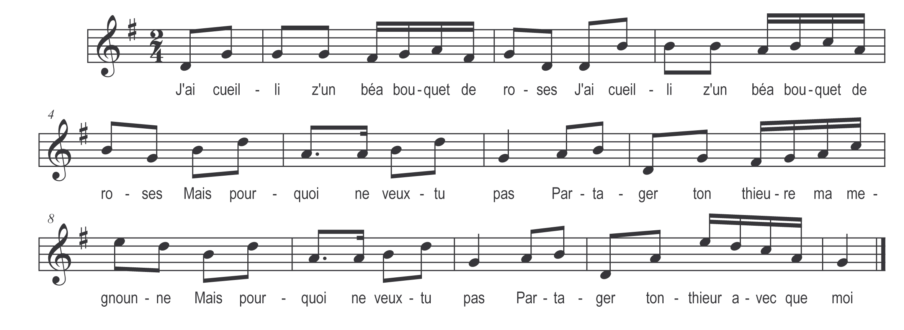

J’ai cueilli z’un béa bouquet de roses (bis)
Mais pourquoi voudrais-tu pas
Partager ton thieure ma megnoune
Mais pourquoi voudrais-tu pas
Partager ton thieur avec que moi

